Carex firma, Polster-Segge
[Cyperaceae, Riedgräser]

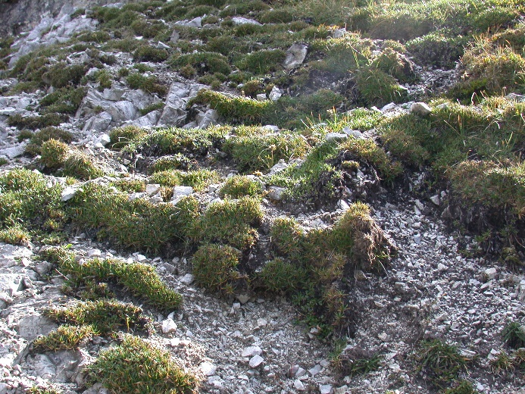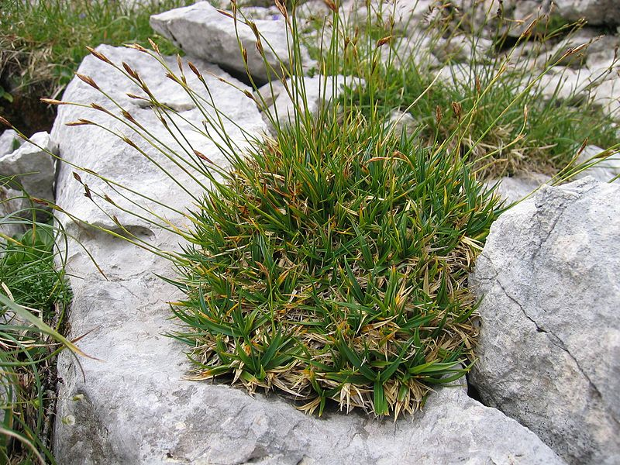

Merkmale: Dieses ausdauernde Riedgras erreicht eine Höhe von 5-20(30) cm und bildet dichte Polster.
Der Stängel ist mindestens 2x so lang wie die Laubblätter. Diese sind weit abstehend und meist kürzer als 8 cm, dunkelgrün und steif.
Der ährige Blütenstand besteht aus meist sitzenden, 1-3 eiförmigen, weiblichen Ähren und einer endständigen männlichen Ähre. Die braunen Deckblätter haben einen hellen Mittelnerv. Die Fruchtschläuche sind ebenfalls braun und verschmälern sich vorne in einen bewimperten Schnabel.
Ökologie: Carex firma ist eine kalkstete Art und kommt oft auf windexponierten Hängen, in Felsfluren und auf flachgründigen Kalkmagerrasen vor.
(Als Charakterart ist sie namensgebend für Caricetum firmae = Polsterseggenrasen)
Blütezeit: Juni bis August
Höhenstufe: (untermontan) obermontan bis alpin
Rote Liste Nordtirol¹: LC
Rote Liste Osttirol¹: LC
Rote Liste Österreich²: LC
L | T | K | F | R | N | S
9 | 2 | 5 | i | 9 | 1 | 0

Zeigerwerte:

